河北文安一中2014－2015学年度高一
第一学期第一次月考地理试题
2014年10月
一：单项选择题（每题4个选项中只有一个正确选项，请把正确选项填涂在答题卡上。每题1.5分，共40题60分）
１．下面四个图中能正确表示河外星系、太阳系、地月系三者关系的是（图中圆的大小代表天体系统层次的高低）
A
B
C
D

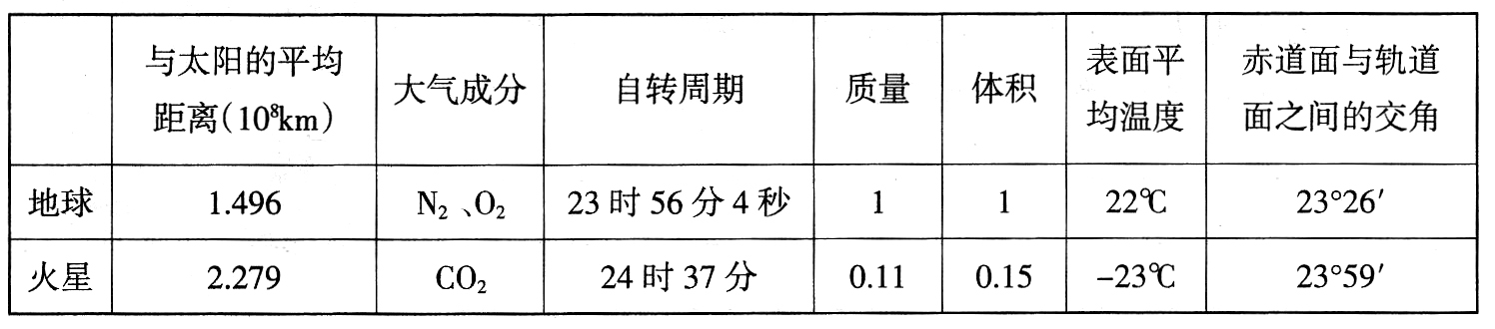
读下表中的相关数据，结合所学地理知识，回答2～3题。
2．液态水是生命起源和发展的重要条件，下列叙述与地球存在“液态水”有关的是
①地球的质量和体积适中 ②地球与太阳的距离比较适中
③地球处于一种比较安全的宇宙环境之中 ④地球上昼夜更替的周期较适中
A．①④ B．①② C．②③ D．②④
3．人类首先选择火星作为探索生命起源和进化的行星，是因为火星上的一些地理现象
与地球上的一些地理现象相似，主要表现为
①火星和地球的大气层厚度和成分相同 ②火星与地球的自转周期都比较适中
③火星和地球的温度比较适宜 ④火星上和地球上都有四季变化，且四季的长度一样
A．② B．①③ C．②③ D．①②③④
4．我们日常生活和生产所利用的能源中， 属于太阳辐射能的是
①太阳能热水器 ②用煤、石油发电 ③用潮汐能发电 ④建设核电站
A．① B．①② C．③④ D．①③
5．有关太阳活动的叙述正确的是
A.太阳黑子和耀斑都产生在太阳色球层上
B.黑子活动增强，耀斑活动减弱
C.太阳活动发出的强烈射电会影响有线电话
D.太阳大气抛出的高能带电粒子会扰乱地球磁场，产生“磁暴”现象
6．下列地理现象的发生，与地球自转无关的是
A．白天与黑夜 B．长江三角洲的发育
C．日月星辰的东升西落 D．东经150度的地方时比东经120度早
7．我国发射在赤道上空的同步卫星与赤道上的对应点相比
A．运转方向相同，角速度不同 B．运转方向不同，角速度不同
C．运转方向相同，线速度不同 D．运转方向不同，线速度不同
8.关于晨昏线的叙述，错误的是
A．晨昏线将地球划分为昼半球和夜半球 A．晨昏线上的太阳高度永远是0º
C．晨昏线在地球表面上由西向东推进 D．晨昏线任何时候都将地球平分
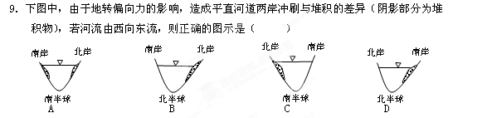
10.一架飞机飞过日界线后，发现接连过了两个国庆节，这架飞机是
A．自东向西飞 B．自西向东飞
C．由日界线东侧飞到西侧 D．由西12区飞到东12区
11.下列四大行星，绕日公转速度最快的是
A.海王星 B.木星 C.水星 D. 地球
12．当太阳直射90°E某点时，全球分属两个日期的界线是
A．90°E和90°W B．日界线和90°W
C．日界线和本初子午线 D．0°经线和90°W
13.某人在夜晚观测北极星时，测得观测北极星的仰角是40度，则该地的地理纬度是
A．北纬60度 B．南纬40度 C．北纬40度 D．南纬60度
14.某地水平运动物体向左偏,一年中只有一天有太阳直射,该地位于
A.北回归线 B.南回归线 C.北极圈 D.南极圈
15.某天文观测者20点钟把望远镜对准织女星，如果望远镜的位置固定不变，则第二天望远镜再次出现织女星时间应是：
A.20点 B.19点56分4秒 C.20点3分56秒 D.20点56分4秒
16.太阳系中的小行星带位于
A.水星轨道与金星轨道之间 B.金星轨道与地球轨道之间
C.火星轨道与木星轨道之间 D.木星轨道与土星轨道之间
17.121°E与120°E的地方相比，121°E应该是：
A.区时早 B.地方时早 C.一定晚日出 D.地方时晚
18.太阳的大气层从里到外分为
A. 色球层、日冕层、光球层 B. 日冕层、色球层、光球层
C. 光球层、色球层、日冕层 D. 色球层、光球层、日冕层
19.若黄赤交角由现在的23.5°增大到30°，下列叙述错误的是
A.热带范围变大 B.寒带范围变大 C.温带范围变大 D.太阳直射点移动范围变大
20.图中正确表示北半球水平运动物体偏转方向的是：
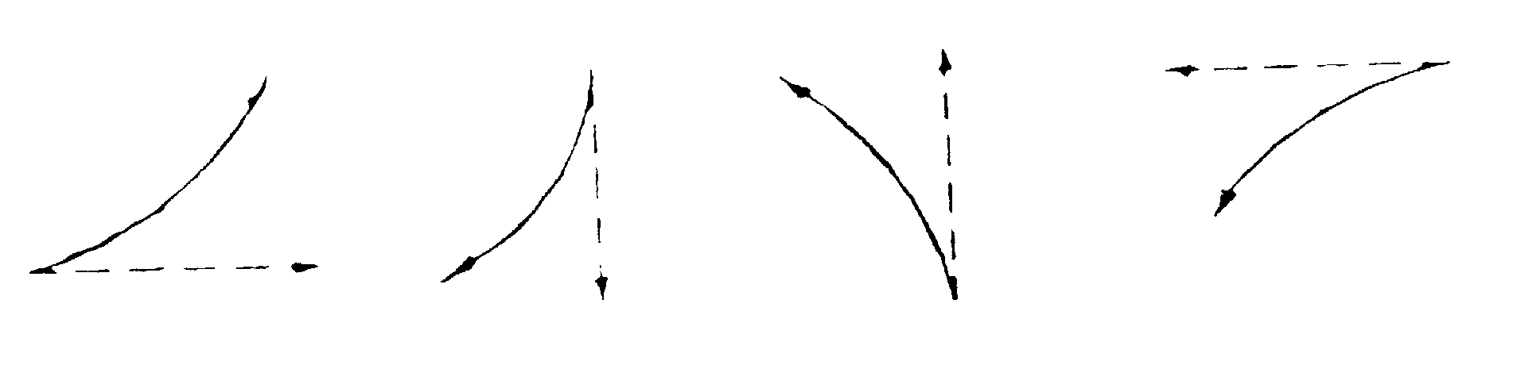
(虚线为原运动方向，实线为偏转方向)

A B C D
21.10月1 日这一天，太阳直射点
A.在北半球，并向北移动 B.在北半球，并向南移动
C.在南半球，并向南移动 D.在南半球，并向北移动
22.2006年7月10日凌晨2：00（北京时间），杭州球迷准时收看了德国世界杯冠亚军
决赛的电视直播。则伦敦的球迷应该在当地几点钟准时收看这场球赛
A.7月9日18：00 B.7月10日10：00 C.7月9日20：00 D.7月10日18：00
一架飞机从圣彼得保（60°N，30°E）起飞，向西南经过11小时飞抵古巴首都哈瓦那（西5区）。起飞时圣彼得堡时间为18日15时。据此回答15题。
23．飞机到达哈瓦那里，当地时间是
A．19日12时 B．19日19时 C．18日12时 D．18日19时 24. 地表经度相同的两点：
A．每天日出时间相同 B．地方时相同
C．昼夜长短一定相同 D．正午太阳高度相同 25. 地球自转的角速度是：
A．任何地点自转的角速度都一样
B．赤道角速度最大，南北极点无角速度 C．大约南北纬60度处角速度是赤道的一半
D．南、北极点除外，各点角速度相等大约每小时转15度
26. 太阳直射点的移动规律是
A．3月21日前后，太阳直射赤道
B．6月22日前后，太阳直射南回归线
C．9月23日前后，太阳直射北回归线 D．12月22日前后，太阳直射赤道
27、东经129度位于哪个时区
A、东八区 B、东九区 C、东七区 D、东十区
28.下列关于地球公转的叙述正确的有： A．每年一月初，地球位于公转轨道上的近日点
B．地球公转轨道是一正圆
C．地球公转一周所需时间为365天，称一个回归年
D．公转的角速度和线速度，在近日点慢，远日点快
29．我们所用的“北京时间”是指：
A．北京市的地方时 B．东八区的地方时 C．东八区的区时 D．东经120度的区时。
30．与地球上存在生命无关的因素是
A．地球的体积和质量适中 B．地球自西向东绕日公转
C．日地距离适中，地球表面温度适宜 D．地球附近大小行星各行其道，互不干扰
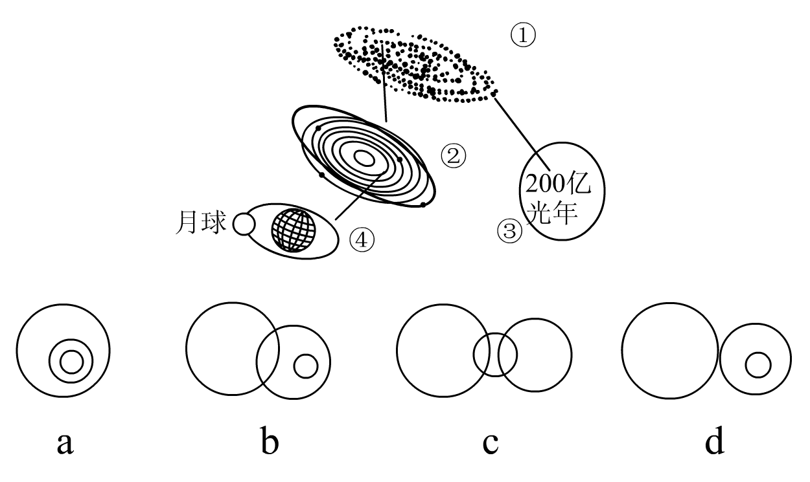
31．太阳活动最强烈的显示是
A．黑子 B．耀斑
C．日冕 D．极光
读右图（天体系统示意图）
回答32～33题。
32．图中④为
A．地月系
B．银河系
C．太阳系
D．总星系
33．银河系、太阳系、
地球三者的关系的是
A．a B．b C．c D．d
据美联社报道：美国东部时间2005年9月7 日 13时40分（西五区时间），包括美国在内的地球朝向太阳一面的所有地区，高频无线电通讯几乎全部中断。据此回答34～35题。
34．造成这一现象的主要原因是
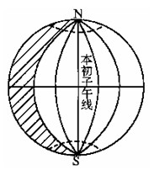
A．地球大气层中的臭氧层空洞扩大使太阳辐射增强
B．太阳耀斑爆发引起地球大气层的电离层扰动
C．太阳黑子增多造成地球磁场紊乱
D．太阳等天体对地球引力加强
35．此时“地球朝向太阳一面的所有地区”占全球
A．一半 B．一大半
C．无法计算 D. 小于二分之一
36．读图（阴影部分表示黑夜），
此时有两条经线两侧日期不同，
这两条经线是（提示：本初子午线是0°经线）
A．90°W、180° B．0°、150°W
C．150°W、180° D．180°、150°E
昼夜更替，潮起潮落，地球自转运动产生了许许多多的自然现象。完成37～38题。
37．在下列现象中，可以成为地球自转证据的是
A．日月升落 B．极昼极夜 C．月相变化 D．四季转换
38．以太阳为参照点，地球自转一周所需时间为
A．23小时56分 B．24小时零4分 C．24小时56分 D．24小时
下图是“地球表面自转线速度等值线分布图”。读图，回答39～40题。（提示：赤道的线速度是1670千米/小时，纬度60度的线速度约是赤道一半。线速度还与地势高低有关）
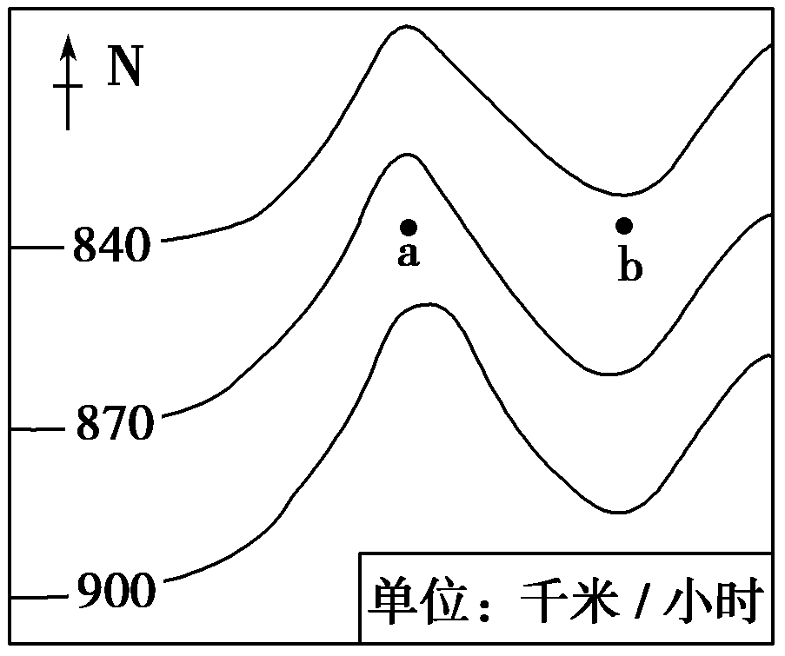
39．图示区域大部分位于
A．北半球中纬度
B．北半球低纬度
C．南半球中纬度
D．南半球低纬度
40．图中a、b两点纬度相同，
但地球自转的线速度
明显不同，原因是
A．a点地势高，自转线速度大
B．b点地势低，自转线速度大
C．a点地势低，自转线速度大
D．b点地势高，自转线速度大

二、综合分析题：（共3个题，共40分）
41．读下列材料，回答问题。 （10分）
材料一：新华社巴黎2006年4月11日电：欧洲航天局11日宣布，格林尼治时间8时07分，飞抵金星附近的欧航局“金星快车”完成了减速过程，顺利地首次进入环金星椭圆形轨道。“金星快车”是欧洲首个金星探测器，于去年11月9日6时33分（莫斯科时间，东3区）自哈萨克斯坦境内的拜科努尔发射场搭乘“联盟”运载火箭升空。
（1）太阳系的各大行星中，与金星相邻的是__________和 。
（2）按照八大行星的物质组成、物理性质划分，金星属于 类。
巨行星包括 和 。
（3）在青岛的某一地理兴趣小组成员为了观看“金星快车”发射情况，他们应该在
北京时间_________之前打开电视观看。查字典地理网http://dili.chazidian.com
A．11时34分 B．11时30分 C．12时 D．12时30分
（4）下列关于“金星快车”的任务说法，正确的是
①对神秘的金星大气层进行更精确地探测，分析其化学成分
②就太阳风对金星大气和磁场的影响进行分析
③观测金星气候变化 ④为人类移居金星做准备 ⑤寻找矿藏
A．①②③④ B．①③④⑤ C．①③④ D．①②③
（5）位于中纬度的拜科努尔航天发射场与位于低纬度的中国海南文昌发射基地相比，
从发射所要求的初速度来看，发射条件较好的是 基地，
原因是 。
（6）在地球上有生命物质存在，而金星上迄今为止没有发现生命现象，
下列原因中，正确的是
A．金星上无大气 B．自转周期太长，使金星表面气温日变化大
C．金星所处的宇宙环境不太安全 D．地球有卫星，金星没有卫星
42.。读甲、已两图，完成下列各题。（15分）

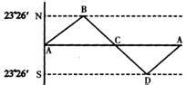
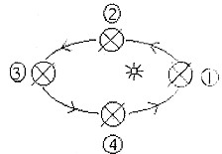查字典地理网http://dili.chazidian.com

甲 已
（1）甲图是地球绕日公转示意图，在地球的公转过程中，地轴的倾斜方向基本
保持 ，（变或不变），在北极点一侧的地轴指向 星附近。地轴与黄道面的夹角是 度。地球的公转方向是 。图中处于远日点的是 ，日期 ，该点附近地球公转速度 。（快或慢）。
（2）地球从③点出发，公转一周再次回到③点，所用的时间叫 年。
（3）已图是太阳直射点的回归移动示意图，B点的节气叫 ，D点的节气叫 ，
C点的日期是 。甲图中的④对应已图中的 点。
太阳直射点从A点出发再次回到A点所用的时间叫 年。
（4）恒星年与回归年相比，时间比较短的是 年，我们生活中选用的是 年
43.读图，完成下列问题。右边箭头表示太阳光。（15分）
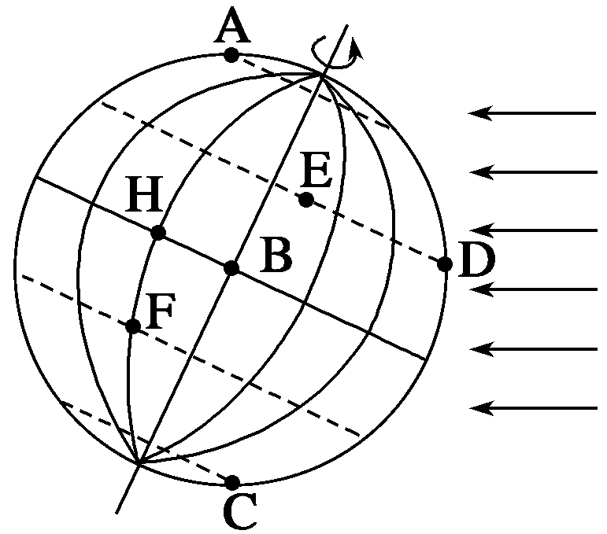
(1)在答题纸的图上画出晨线，并用表示出夜半球。
晨线与太阳光线的关系是______________。
(2) B即将进入_____ _(昼或夜)半球。
(3) 图中各点中，时刻为
正午12：00的点是____ 和 。
比B早1.5小时的点是________。
(4) 图中各点自转线速度最小的
是______ 和 。
0点日出的是 ，
还有3个小时才日出的是 。
（5）图中，地处南半球的点是 和 。
此时太阳直射 半球，是河北省的 季节。
河北文安一中2014－2015学年度高一
班级： 姓名： 考号：
密封线内不能答题

第一学期第一次月考
2014年10月
地理试题答题纸
41．（每空1分，共10分）

（1）. 和 。

（2）. ， 和 。

（3）. 。

（4）． 。

（5） 基地。

原因是 。

（6）. 。

42．（每空1分，共15分）

（1）. ， ， ， ，

， ， 。

（2）. 。

（3）. ， ， ， ，

。

（4） ， 。

42、（1） 、 、 、 。（均填字母）

（2） ， ， 。

（3） ， ， 。

53．（1）

43.（每空1分，共15分）
（1）.（3分，画晨线1分，夜半球1分，填空1分）

晨线与太阳光线的关系是______________。

（2）. 。

（3）. 和 ， 。

（4）. 和 。

， 。

（5）. 和 。

， 。

河北文安一中2014—2015学年度高一
第一学期第一次月考地理答案
一：单项选择题（每空1.5分，40题共60分）
1-5 D D C B D 6-10 A C C B B 11-15 C B C B B
16-20 C B C C B 21-25 C A D B D 28-30 A B A C B
31-35 B A A B A 36-40 C A D A A
41.(每空1分，共10分)
（1）水星 地球 （2）类地行星 木星 土星
（3）B （4）D（5）文昌 文昌纬度低，自转线速度大（也可以说拜科努尔纬度高，自转线速度小） （6）B
42. (每空1分，共15分)
（1）不变 北极星 66.5度 自西向东 ③ 七月初 慢
（2）恒星年
（3）夏至 冬至 9月23日 C 回归年
（4）回归年 回归年
43. (每空1分，共15分)
（1）（晨线1分，夜半球1分 绘图部分略 ） 垂直（1分）
（2）昼
（3）D C E
（4）A C A H
（5）F C 北半球 夏季

